계층형 표 셀 문장의 검색 범위 내 유일성 보장과
라벨 종류별 결합 방식을 이용한 셀 임베딩 방법
항목 | 내용
작성일 | 2026년 10월 6일
발명자 | (기입)

1. 발명의 요지
계층형 표의 데이터 셀마다 머리글 경로와 값으로 자연어 문장(셀 문장)을 생성하고, 이를 임베딩하여 셀 단위 검색에 사용하는 방법임. 핵심 구성은 다음과 같음.
- 검색 범위 내 셀 문장 유일성 보장: 같은 문장을 가진 셀을 찾아 표 안의 글 → 위치 표시 → 표 순번 순으로 구별 정보를 추가하고, 중복이 남지 않았는지 검증함.
- 라벨 종류별 결합: 데이터가 직접 준 표 제목은 문장 안에 포함하고, 주변 글에서 추정한 라벨은 벡터 단계에서 혼합함.
- 라벨 없는 표의 문장 틀 생략: 라벨이 없으면 문장 틀 없이 경로 문자열만 사용함.
- 말단 머리글 전치(선택): 행·열 경로의 마지막 머리글을 문장 앞에 한 번 더 추가함.
효과 요약: 셀 값만 임베딩한 경우 대비 정답 셀 검색 정확도 9.7배(8.9% → 86.3%), 답변 정확도 2.9배(16.2% → 46.3%) 상승 (4장).

2. 배경 및 과제
용어 | 뜻
행 경로 / 열 경로 | 셀의 바깥 머리글부터 안쪽 머리글까지 차례로 연결한 목록 (예: Depreciation and amortization > Regulated Natural Gas)
절 제목 행 | 데이터 칸이 모두 비고 왼쪽에만 글이 있는 행. 아래 행들을 묶는 제목 역할 (예: "2008")
셀 문장 | 셀 하나를 검색 단위로 쓰기 위해 생성한 한 줄의 글
라벨 | 셀이 속한 표를 구별해 주는 자연어 (표 제목, 섹션 제목, 페이지 제목)
검색 범위 | 한 질문에 대해 후보가 되는 셀 전체 (예: 질문이 속한 문서 안의 모든 셀)

유사도 검색은 질문과 셀 문장의 글을 비교함. 같은 검색 범위 안에서 두 셀의 문장이 값만 다르고 나머지가 같으면, 질문이 그중 하나를 가리켜도 검색기가 구별할 근거가 없음.
실제 재무 보고서 표의 예 ("…"는 생략한 값):
(Thousands of Dollars) | Regulated Electric | Regulated Natural Gas
2008
Depreciation and amortization | $715,695 | $99,306
2007
Depreciation and amortization | … | $96,323
연도는 절 제목 행에만 있어 머리글 경로에 포함되지 않음. 그 결과 오른쪽 열 셀들의 문장이 값을 빼면 동일함.
Depreciation and amortization > Regulated Natural Gas: $99,306
Depreciation and amortization > Regulated Natural Gas: $96,323

- 과제 1: 머리글 경로를 포함해도 같은 문서 안 데이터 셀의 11.8%가 다른 셀과 같은 문장을 가짐 (재무 보고서 데이터셋 MultiHiertt, 423,473셀).
- 과제 2: 표 제목이 없는 데이터에서 표 앞 문단을 라벨로 문장에 포함하면 검색 정확도가 오히려 하락함. 라벨 출처에 맞는 결합 방식이 필요함.
- 과제 3: 라벨 없이 문장 틀만 사용하면 정보 없이 문장 길이만 증가함.

3. 알고리즘

3.1 전체 흐름
단계 | 처리 내용 | 출력
① 라벨 분류 | 표의 라벨을 '주어진 라벨', '추정 라벨', '라벨 없음'으로 분류함 | 표별 라벨과 종류
② 기본 문장 생성 | 주어진 라벨이 있으면 문장 틀에 포함, 없으면 경로 문자열 사용 | 셀별 기본 문장
③ 유일성 보장 | 검색 범위 안 중복 문장을 단계적으로 구별하고 검증함 | 서로 다른 셀 문장
④ 말단 머리글 전치 (선택) | 마지막 머리글을 문장 앞에 추가함 | 셀 문장
⑤ 임베딩·라벨 혼합 | 문장을 벡터로 변환, 추정 라벨이 있으면 라벨 벡터를 혼합함 | 셀 벡터

3.2 라벨 분류와 기본 문장 생성 (①·②)
라벨 종류 | 정의 | 결합 방식
주어진 라벨 | 데이터가 표에 직접 붙인 표 제목·섹션 제목·페이지 제목 | 문장 안에 포함
추정 라벨 | 표 제목이 없어 주변 글(예: 표 바로 앞 문단)에서 가져온 것 | 벡터 단계에서 혼합 (3.4)
라벨 없음 | - | 문장 틀 생략

- 페이지 제목과 섹션 제목이 모두 있으면 "페이지 제목: 섹션 제목"으로 연결함. 섹션 제목만으로는 여러 표가 같은 제목을 갖기 쉽고, 페이지 제목은 질문이 묻는 대상을 포함함.
- 표 번호, 행·열 번호, 문서 식별자 등 질문이 맞출 수 없는 식별자는 라벨로 사용하지 않음.
- 경로의 각 단계는 " > "로 연결하고, 빈 단계는 제외함. 값이 빈 셀은 문장을 생성하지 않음.
경우 | 문장 형식
주어진 라벨 있음 | In the table '{라벨}', among {행 경로}, the value of {열 경로} is {값}.
그 외 | {행 경로} > {열 경로}: {값}
생성 예: In the table 'Alois Schwartz: managerial record', among rot-weiß erfurt > 11 april 2003 > 30 june 2003, the value of record > g is 10.

3.3 검색 범위 내 유일성 보장 (③, 핵심)
값을 제외한 "행 경로 > 열 경로"가 같은 셀 묶음에 한해서만 경로를 확장함. 중복이 없는 셀의 문장은 변경하지 않음. 질문에 등장할 수 있는 표 안의 글을 우선 사용하고, 위치·번호는 마지막 수단으로만 사용함.
순서 | 대상 | 규칙
1차: 표 안의 글 | 행 | 위쪽으로 가장 가까운 절 제목 행 중, 경로에 아직 없는 머리글 글을 행 경로 마지막 단계 바로 앞에 삽입함
 | 열 | 데이터 영역을 위에서부터 읽어 첫 숫자 값 전까지의 글을 최대 3개 열 경로 뒤에 추가함 (네 자리 연도는 글로 취급, 가로 병합 빈칸은 원래 칸의 글로 판독)
2차: 위치 표시 | 행·열 | 여전히 같으면 "row N" 또는 "column N"을 경로 끝에 추가함
3차: 표 순번 | 표 | 같은 문서의 다른 표와 겹치는 문장이 있는 표는 모든 행 경로 앞에 "Table k"(문서 내 순번)를 추가함
검증 | 검색 범위 | 모든 셀 문장이 서로 다른지 확인하고, 중복이 남으면 색인 생성을 중단함

적용 예 (실제 데이터):
단계 | 적용 전 | 적용 후
1차 (절 제목 행) | Depreciation and amortization > Regulated Natural Gas: $96,323 | 2007 > Depreciation and amortization > Regulated Natural Gas: $96,323
2차 (위치) | U.S. Government and agency obligations > Percentage of Total: 36.2% | … > Percentage of Total > column 2: 36.2%
3차 (표 순번) | Product revenue > Fiscal2014: $851 | Table 1 > Product revenue > Fiscal2014: $851

3.4 임베딩과 라벨 벡터 혼합 (⑤)
- 셀 문장 s를 범용 문장 임베딩 모델 E로 벡터 E(s)로 변환함 (실시예: BAAI/bge-base-en-v1.5, 추가 학습 없음).
- 추정 라벨 l이 있는 표의 셀은 다음 식으로 셀 벡터를 계산함.
v = normalize( α · E(s) + (1 − α) · E(l) ), 0 ≤ α ≤ 1
- E(l)은 표마다 한 번만 계산하여 해당 표의 모든 셀에 공통 적용함. 라벨이 긴 문단이어도 셀 문장 길이는 증가하지 않음.
- 라벨이 빈 표의 셀은 E(s)를 그대로 사용함. α는 개발용 데이터에서 선택함.

3.5 말단 머리글 전치 (④, 선택)
행·열 경로의 마지막 머리글은 같은 표의 이웃 셀과 가장 자주 달라지는 글임. 이를 문장 앞에 한 번 더 추가하여 구별력을 높임.
{행 경로 마지막} / {열 경로 마지막}: {셀 문장}

4. 효과
셀 문장 임베딩을 사용하면 정답 셀 검색 정확도가 8.9% → 86.3%(9.7배), 답변 정확도가 16.2% → 46.3%(2.9배)로 상승함.
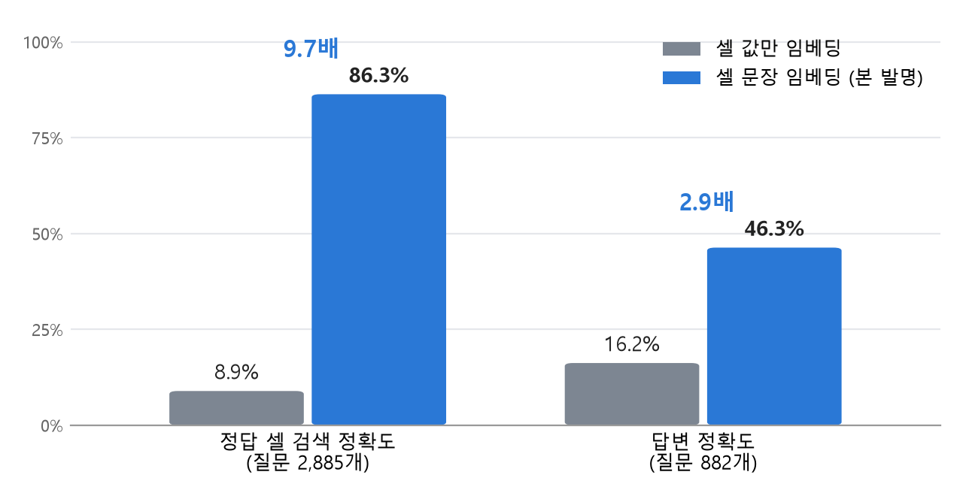
[그림 1] 재무 보고서 데이터셋(MultiHiertt)에서 같은 질문, 같은 임베딩 모델, 같은 답변 생성 모델로 비교함. 회색은 셀 값(예: "$96,323")만 임베딩한 경우, 파랑은 본 발명의 셀 문장(예: "2007 > Depreciation and amortization > Regulated Natural Gas: $96,323")을 임베딩한 경우임.
- 검색 정확도: 상위 20개 셀 안에 정답 셀이 모두 포함된 질문의 비율.
- 답변 정확도: 검색된 셀로 생성 모델(Qwen3-8B)이 정답을 도출한 질문의 비율.
- 가장 높은 순위 1개만 보면 정답 셀을 1순위로 찾은 비율이 1.5% → 30.4%로 상승함.

구성별 효과
구성 | 효과
표 제목 포함 | 표 538개를 한꺼번에 검색할 때 검색 실패가 20.1% → 8.6%로 57% 감소함 (HiTab)
검색 범위 내 유일성 보장 | 같은 문장을 가진 셀이 11.8% → 0%가 됨. 정답 셀이 다른 셀과 같은 문장이었던 질문에서 검색 정확도 69.9% → 75.3% (MultiHiertt)
추정 라벨 벡터 혼합 | 같은 라벨을 문장에 넣으면 83.0%이나, 벡터로 혼합하면 85.6% (MultiHiertt)
말단 머리글 전치 | 검색 정확도 86.3% → 87.3% (MultiHiertt)

